刮刮乐重复永久进入幸运柜执行案V1.0
版本 | 更新时间 | 更新内容 | 更新人
V0.1 | 1-22 | 建立文档 | 张乐平
V0.2 | 1-22 | 增加播放顺序 | 张乐平
V0.3 | 1-23 | 补充运营规则 | 张乐平
V1.0 | 3-3 | 文字改为一直显示 | 罗程成

- 概述
  - 设计目标
- 使用幸运柜规则，保护玩家在刮刮乐抽到永久物品不至于损失，降低不必要的挫败感。提高刮刮乐系统使用效率。
  - 设计重点
- 手机端在界面上给予提示。
  - 设计概述
- 当玩家在刮刮乐获得重复物品时，重复物品将放入幸运柜，同时在界面上会提示玩家。

- 数据与逻辑
  - 原有系统修改
- 当玩家在刮刮乐系统中，进行抽奖获得PC端可以放入幸运的物品时（包括重复的服饰，饰品，挂件，不包括宠物，放入物品属性的判定规则与PC端相同，下同不赘述），物品不会消失，而是放入幸运柜。
- 注意事项
  - 抽奖放入幸运柜，对抽1次和8连抽均有效。
  - 玩家移动端幸运柜与PC端幸运柜内容相同，幸运柜不在移动端做表现显示。
  - 当抽1次和8连抽中，有获得的物品已放入幸运柜时，在获得物品的界面有文字提示（详见UI）。
  - 移动端放入幸运柜后，PC端不会再弹出物品获得信息。
  - 运营需求
- 本功能上线后，交易行的可交易物品可以考虑刮刮乐的永久物品

- UI设计
- 提示玩家获得物品放入幸运柜的信息，在获得物品的界面中显示，具体如下：
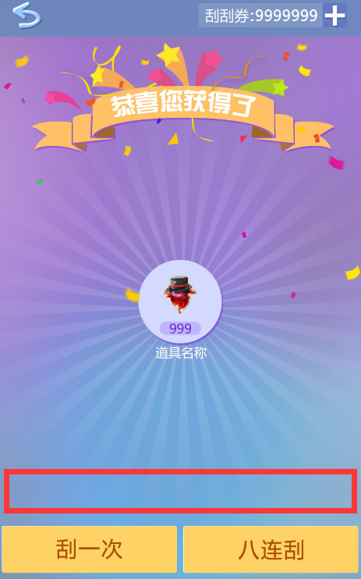
  - 对于抽1次：
    - 结算界面图示位置增加一行小字显示【重复永久将放入幸运柜，可在电脑端背包查看。】
      - 文字一直显示，一行显示不全，根据上文逗号前后内容换行显示
    - 文字为1行，在图中居中显示，下同。
    - 文字在播放动画的顺序为在中间圆形道具出现后瞬间显示。
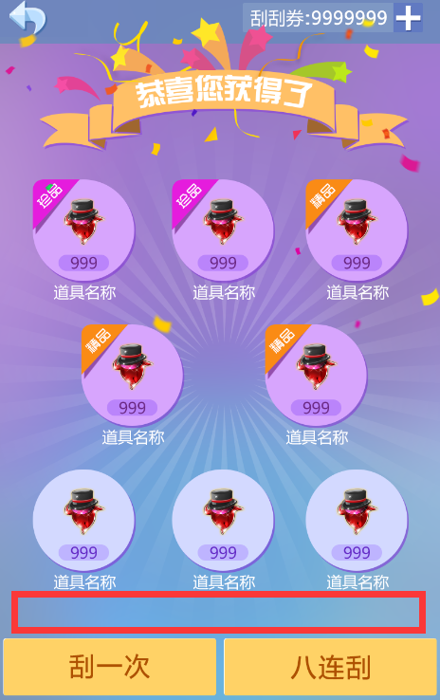
  - 对于抽8次：
    - 结算界面图示位置增加一行小字显示【重复永久物品将放入幸运柜，可在电脑端背包查看。】
      - 文字一直显示，一行显示不全，根据上文逗号前后内容换行显示
    - 该文字播放时，在全部圆形道具都出现后的瞬间显示。
    - 具体提示文字在图中的位置，美术可根据实际效果调整。

